附件1
新一批四川老字号名单
（按地区排序，地区内排名不分先后）
序号 | 地区 | 企业名称 | 品牌
1 | 成都 | 四川省文君酒厂有限责任公司 | 文君牌
2 | 成都 | 成都华亭食品有限公司 | 耀华
3 | 成都 | 成都诗婢家文化有限责任公司 | 诗婢家
4 | 成都 | 四川菊乐食品股份有限公司 | 菊乐
5 | 成都 | 四川饭扫光食品集团股份有限公司 | 饭扫光
6 | 成都 | 四川金宫川派味业有限公司 | 金宫
7 | 成都 | 四川省中药材集团有限责任公司 | 蜀华
8 | 成都 | 四川省青城山食品有限公司 | 青城山
9 | 成都 | 成都市昇味钟记餐饮管理有限公司 | 钟鸭子
10 | 成都 | 四川省百世兴食品产业有限公司 | 酒鬼
11 | 成都 | 成都南堂馆餐饮管理有限公司 | 南堂馆
12 | 成都 | 简阳市马厚德羊肉汤有限公司 | 马厚德
13 | 成都 | 四川简阳星光蒋卤鹅食品有限公司 | 蒋卤鹅
14 | 成都 | 成都蓉城老妈实业有限公司 | 蓉城老妈
15 | 成都 | 成都南台月实业有限责任公司 | 南台月
16 | 成都 | 四川省洞子窖酒业有限公司 | 冲洞子
17 | 成都 | 成都第一制药有限公司 | 成一制药
18 | 成都 | 四川省丹丹郫县豆瓣集团股份有限公司 | 丹丹
19 | 成都 | 四川都江堰青城茶叶有限公司 | 青城
20 | 成都 | 四川省郫筒酱园有限责任公司 | 郫筒
21 | 成都 | 四川友联味业食品有限公司 | 友联
22 | 成都 | 成都市旺丰食品有限责任公司 | 旺丰
23 | 成都 | 成都孔师傅食品有限公司 | 孔师傅
24 | 成都 | 成都传呈餐引文化传播有限责任公司 | 百年神厨
25 | 成都 | 成都唐君展食品有限公司 | 唐叶儿粑
26 | 成都 | 四川邛崃市川源酒业有限公司 | 川源
27 | 成都 | 四川省文君井酒业集团有限公司 | 文君井
28 | 成都 | 四川宜府春酒厂有限责任公司 | 宜府春
29 | 成都 | 成都市温江区美味王酿造食品厂 | 春流
30 | 成都 | 成都蜀之源酒业有限公司 | 蜀之源
31 | 成都 | 四川蜀厨鸡毛店餐饮管理有限公司 | 鸡毛店
32 | 成都 | 四川成都建华食品有限公司 | 建华
33 | 自贡 | 自贡市天花井食品有限公司 | 长明
34 | 自贡 | 四川戎春酒业集团有限公司 | 戎春
35 | 自贡 | 四川自贡驰宇盐品有限公司 | 驰宇
36 | 自贡 | 四川程家桥餐饮有限公司 | 程家桥
37 | 自贡 | 四川龙都农业科技有限公司 | 龙都
38 | 自贡 | 自贡市扎染工艺有限公司 | 蜀颉
39 | 自贡 | 自贡师专食品有限公司 | 老师专
40 | 攀枝花 | 米易华森糖业有限责任公司 | 迷昜红
41 | 攀枝花 | 攀枝花市东区百杏厨房 | 百杏
42 | 泸州 | 四川古蔺仙潭酒厂有限公司 | 仙潭
43 | 泸州 | 泸州市江阳区毕六福伞业有限公司 | 毕六福
44 | 泸州 | 四川泸州三溪酒厂有限公司 | 三溪
45 | 泸州 | 玉蝉集团有限公司 | 玉蝉
46 | 泸州 | 泸州百年池窖酒业集团有限公司 | 泸坊
47 | 德阳 | 四川守嘴狗食品有限公司 | 守嘴狗
48 | 德阳 | 广汉市代木儿回锅肉餐饮有限公司 | 代木儿
49 | 德阳 | 四川甲尔文化有限公司 | 岷元阁
50 | 德阳 | 四川杜甫酒业集团股份有限公司 | 杜甫
51 | 德阳 | 四川绵竹碧坛春酿酒有限公司 | 碧壇春
52 | 德阳 | 四川省绵竹五福酒业有限公司 | 五福
53 | 德阳 | 绵竹三溪香茗茶叶有限责任公司 | 赵坡
54 | 绵阳 | 四川长虹电器股份有限公司 | 长虹
55 | 绵阳 | 绵阳三之首餐饮管理有限公司 | 三之首
56 | 绵阳 | 四川江油中坝附子科技发展有限公司 | 中壩牌
57 | 绵阳 | 绵阳康富源食品科技有限公司 | 康富源老开元
58 | 绵阳 | 四川省潼府人家餐饮管理有限公司 | 潼府人家
59 | 绵阳 | 太极集团四川绵阳制药有限公司 | 剑门
60 | 遂宁 | 射洪清真老字号麦加餐厅 | 唛嘉
61 | 内江 | 内江市黄帝生物科技有限公司 | 绝三张
62 | 内江 | 四川省复立茶业有限公司 | 沐春
63 | 乐山 | 四川省峨眉山竹叶青茶业有限公司 | 竹叶青
64 | 乐山 | 峨眉山龙池酒业有限公司 | 龙池
65 | 乐山 | 峨眉山冰雪魔芋食品有限公司 | 金顶牌
66 | 乐山 | 夹江县清江酿造有限公司 | 夹江
67 | 乐山 | 四川叶婆婆餐饮管理服务有限公司 | 叶婆婆
68 | 乐山 | 乐山纪六孃食品有限公司 | 纪六孃
69 | 乐山 | 乐山市市中区苏稽张吉武米花糖厂 | 张吉武
70 | 乐山 | 乐山赵鸭子食品有限公司 | 赵鸭子
71 | 南充 | 四川省阆州醋业有限公司 | 阆洲
72 | 南充 | 西充县晋城糖果厂 | 西充狮子糕
73 | 南充 | 蓬安县姚麻花食品有限公司 | 姚麻花
74 | 南充 | 四川相如桑梓酒业有限公司 | 西拱桥
75 | 南充 | 四川李凉粉餐饮有限公司 | 李凉粉
76 | 南充 | 四川小磨井酒业有限公司 | 小磨井太平白
77 | 南充 | 蓬安县曹氏豆干经营部 | 蓬州曹氏
78 | 宜宾 | 四川宜宾碎米芽菜有限公司 | 碎米芽菜
79 | 宜宾 | 四川宜宾恒生福酒业集团有限公司 | 南福
80 | 宜宾 | 宜宾市南溪区孝善坊食品有限公司 | 孝善坊
81 | 宜宾 | 四川省川红茶业集团有限公司 | 川红
82 | 达州 | 四川鹅全食食品有限责任公司 | 任市板鸭
83 | 达州 | 达州市老地方餐饮有限公司 | 老地方
84 | 达州 | 四川徐鸭子食品有限公司 | 徐鸭子
85 | 巴中 | 四川省胡婆婆食品有限责任公司 | 胡婆婆
86 | 巴中 | 四川省巴中龙头食品有限公司 | 龍頭
87 | 雅安 | 四川五丰黎红食品有限公司 | 黎红
88 | 雅安 | 四川省雅安义兴藏茶有限公司 | 义兴茶号
89 | 雅安 | 雅安市名山区蒙顶黄芽茶业有限公司 | 蒙顶
90 | 眉山 | 吉香居食品股份有限公司 | 吉香居
91 | 眉山 | 四川李记酱菜调味品有限公司 | 李记乐宝
92 | 眉山 | 四川川娃子食品有限公司 | 川娃子
93 | 眉山 | 仁寿县张三芝麻糕食品有限公司 | 张三
94 | 资阳 | 四川两节山酒业有限公司 | 两节山
95 | 阿坝 | 西部牦牛产业集团有限责任公司 | 红原
96 | 甘孜 | 德格宗萨藏医药有限公司 | 德格宗萨
97 | 凉山 | 冕宁县玖源火腿厂 | 天琪坊
98 | 凉山 | 西昌思奇香食品有限责任公司 | 思奇香

附件2

四川老字号标识

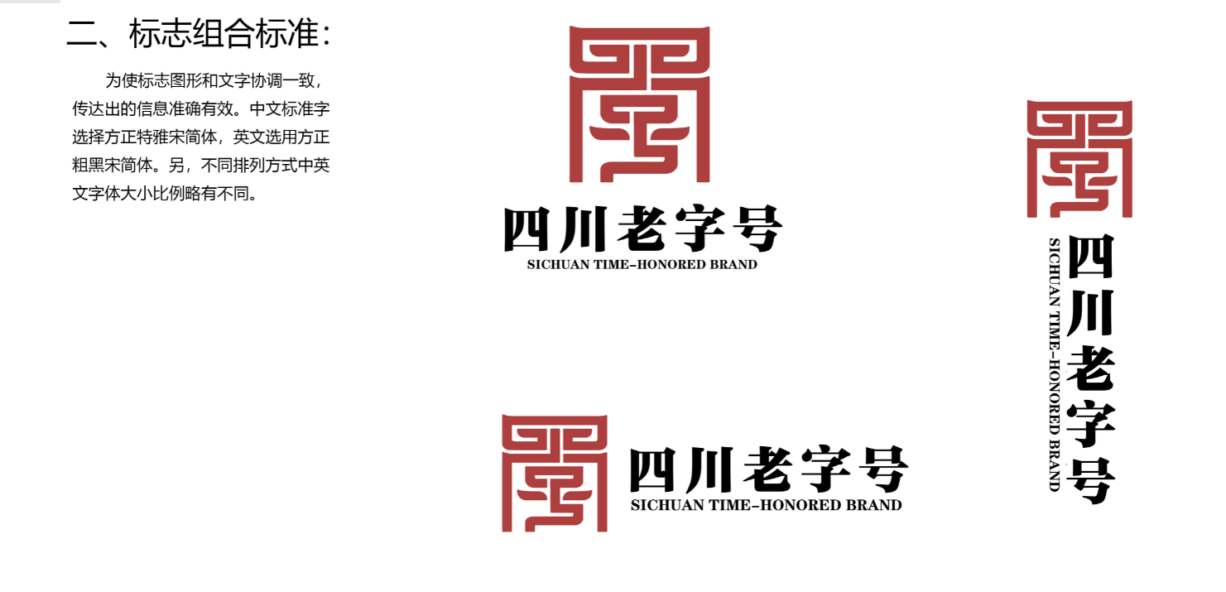

注：中文标准字选择方正特雅宋简体，英文选用方正粗黑宋简体。

